Draadnagel (5)
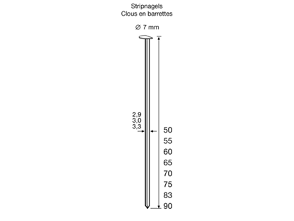
Geschikt voor gebruik in:
DutackPro tacker S31100Mg
DutackPro gastacker S3390G21
Artikelnummer | draaddikte | lengte | materiaal | inhoud per doos
5251017 | 2,9 mm | 50 mm | verzinkt | 4000
5251018 | 2,9 mm | 60 mm | verzinkt | 4000
5251019 | 2,9 mm | 65 mm | verzinkt | 4000

